Chapitre 4. Mathématiques au service des techniques : les formats de papier sous la Révolution française.

Rédaction : Frédéric de Ligt
Expérimentation : Frédéric de Ligt, David Vavasseur, Emmanuelle Costan-Zanon
Avertissement
Ce document est un complément numérique au chapitre 4 de l’ouvrage Vivre les mathématiques par des approches historiques, ADAPT, 2024. Il est mis à disposition pour être utilisé en classe, avec ou sans modifications, mais n’a ni valeur de modèle, ni de recette. L’enseignant⋅e pourra pleinement se l’approprier et l’adapter à la réalité, unique, de sa classe, en comprenant son rôle et sa place dans une séance, ses objectifs et la façon dont il a été conçu par ses auteurs. Ce travail nécessite la lecture préalable du chapitre auquel il se rattache dans l’ouvrage susdit.

L’activité

Extrait du compte rendu de la séance à l’Assemblée Nationale Législative du 21 août 1792.
Baptiste-Moïse Jollivet expose le projet de décret proposé par le bureau du cadastre dirigé par l’ingénieur Gaspard de Prony
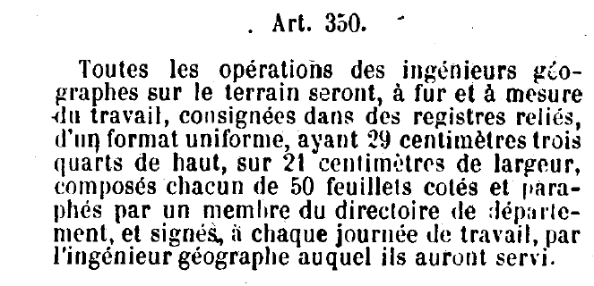
À propos des registres d’opérations
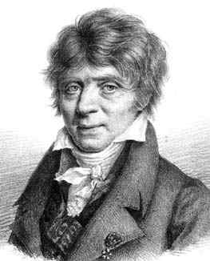
Gaspard de Prony

- Comment appelle-t-on aujourd’hui ce format de feuille de papier ?
- A quelle date la France a-t-elle choisi le mètre comme unité de longueur ?
- Qu’est-ce que le cadastre ?

Exposé des motifs pour l’adoption du format proposé
Article 387 à lire en annexe
- Lisez attentivement ce long texte et surlignez les mots ou les expressions que vous ne comprenez pas comme par exemple « moyenne proportionnelle ».
- Expliquez la phrase du second paragraphe de première colonne : la forme carrée ne reparait qu’en le (papier) pliant de 2 en 4 feuillets, de 8 en 16, etc., mais elle disparait de nouveau lorsqu’il est plié de 4 en 8, de 16 en 32, etc.
- Réécrivez, selon votre compréhension, la phrase du premier paragraphe de la seconde colonne en vous aidant de l’exemple donné à la suite :
Faisant H égal à la hauteur donnée, X égal à la hauteur cherchée, on a H : X :: X=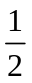 H.
- Résumez les cinq avantages présentés par le rapporteur Jollivet pour un format de papier qui présente la proportion précédente.
- Dans le dernier paragraphe de la seconde colonne, quelle est l’aire de la feuille de dimensions 0,84089664215×0,59460356 et celle de la feuille de dimensions 1,0000000×0,70710678 ?
- Questionnez la précision donnée aux mesures dans le texte.
Vers la racine carrée de 2
- Montrez que la formule précédente peut s’écrire H = $\sqrt{2}$ X.
- Quelle valeur donneriez-vous alors à H et X pour que la feuille ait une aire de 1 m² ? On note A0 ce format.
Proposez une résolution algébrique ainsi qu’une résolution graphique à l’aide de la calculatrice.
- Quelle valeur donneriez-vous alors à H et X pour que la feuille ait une aire de $\sqrt{2}$ m² ? On note B0 ce format.
Proposez une résolution algébrique ainsi qu’une résolution graphique à l’aide de la calculatrice.
- Comment pourrait-on noter les formats de papier proposés pour le cadastre à l’avant dernier paragraphe de la première colonne, à savoir 0,84089664215 sur 0,59460356 et 1,0000000 sur 0,70710678 ?
- Écrire un algorithme qui donne les dimensions des 6 formats de feuille obtenus à partir des pliages et découpages successifs du format A0.
- Les dimensions des feuilles 21×29,7 qui correspondent au format A4, sont-elles précises au mm près ?
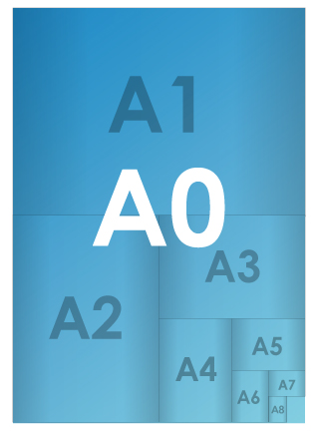

Remarque : Après un grand oubli, ce format a été réintroduit en France en 1967 et c’est maintenant la norme internationale depuis 1975 avec le numéro ISO 126.

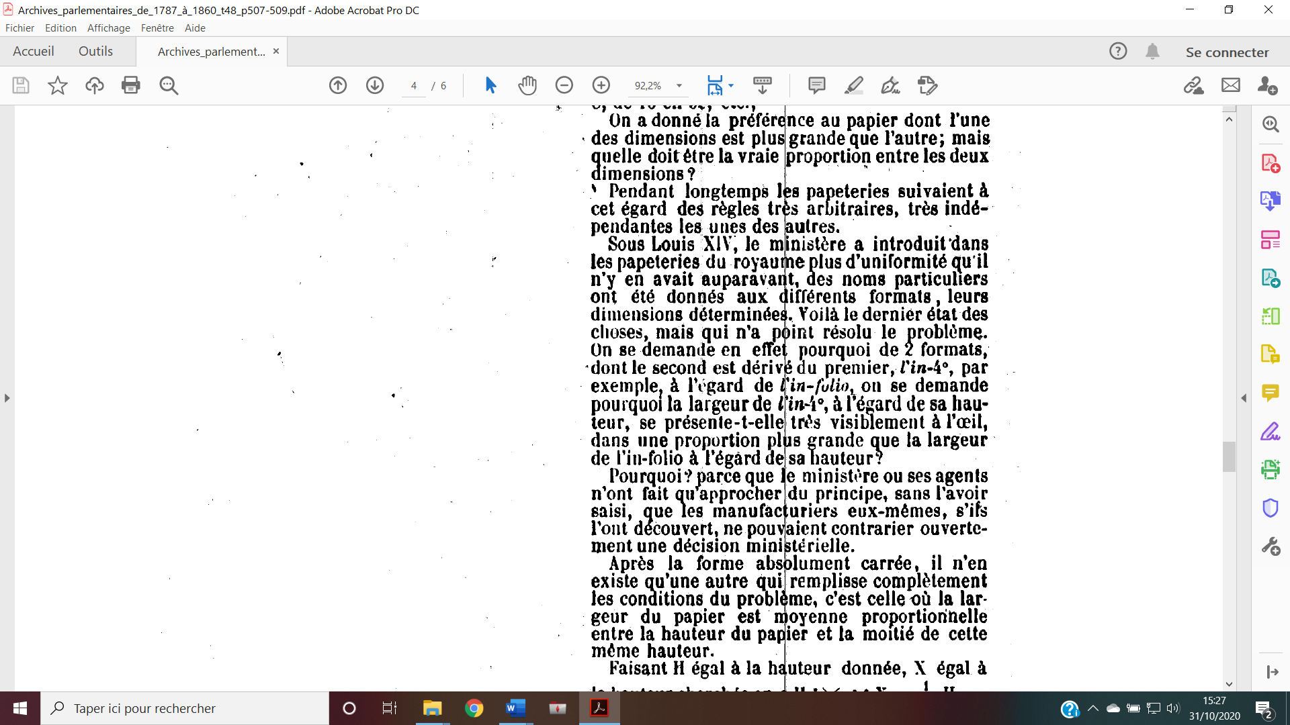  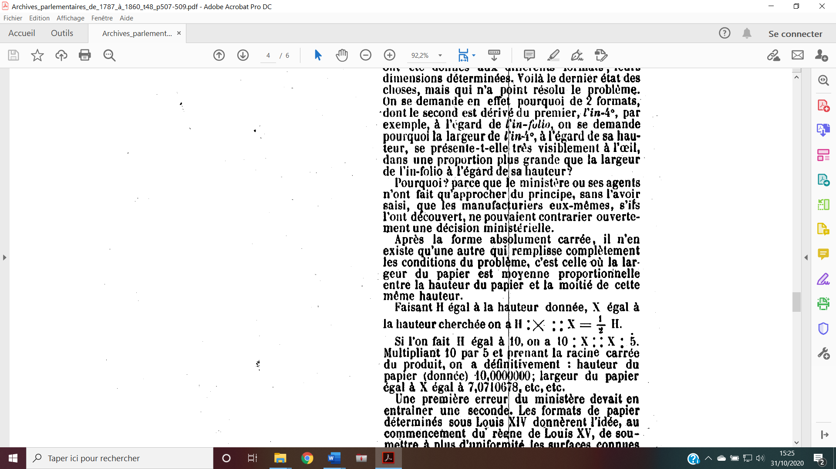  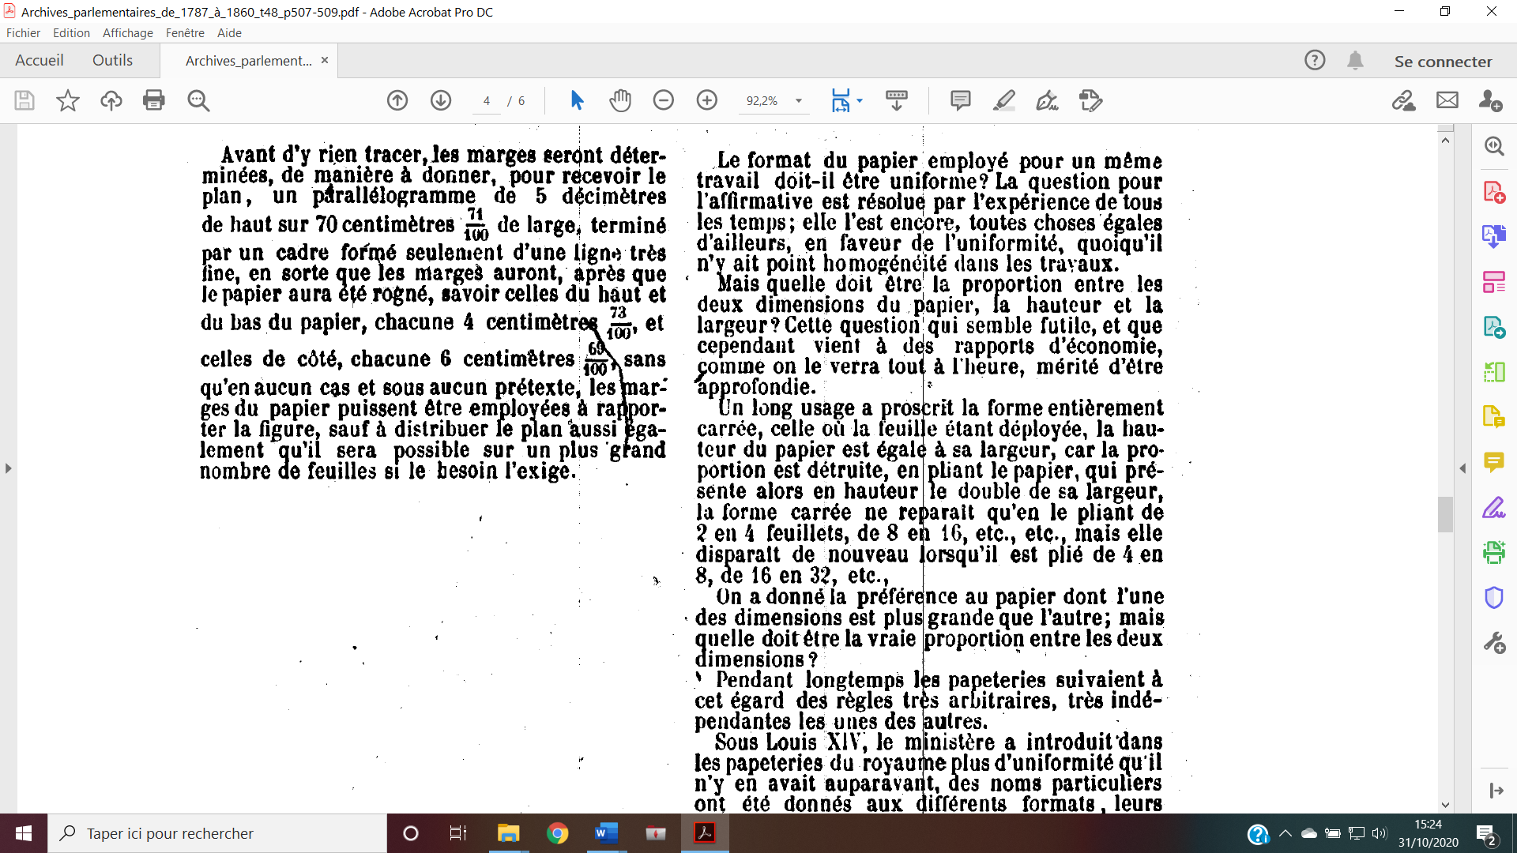  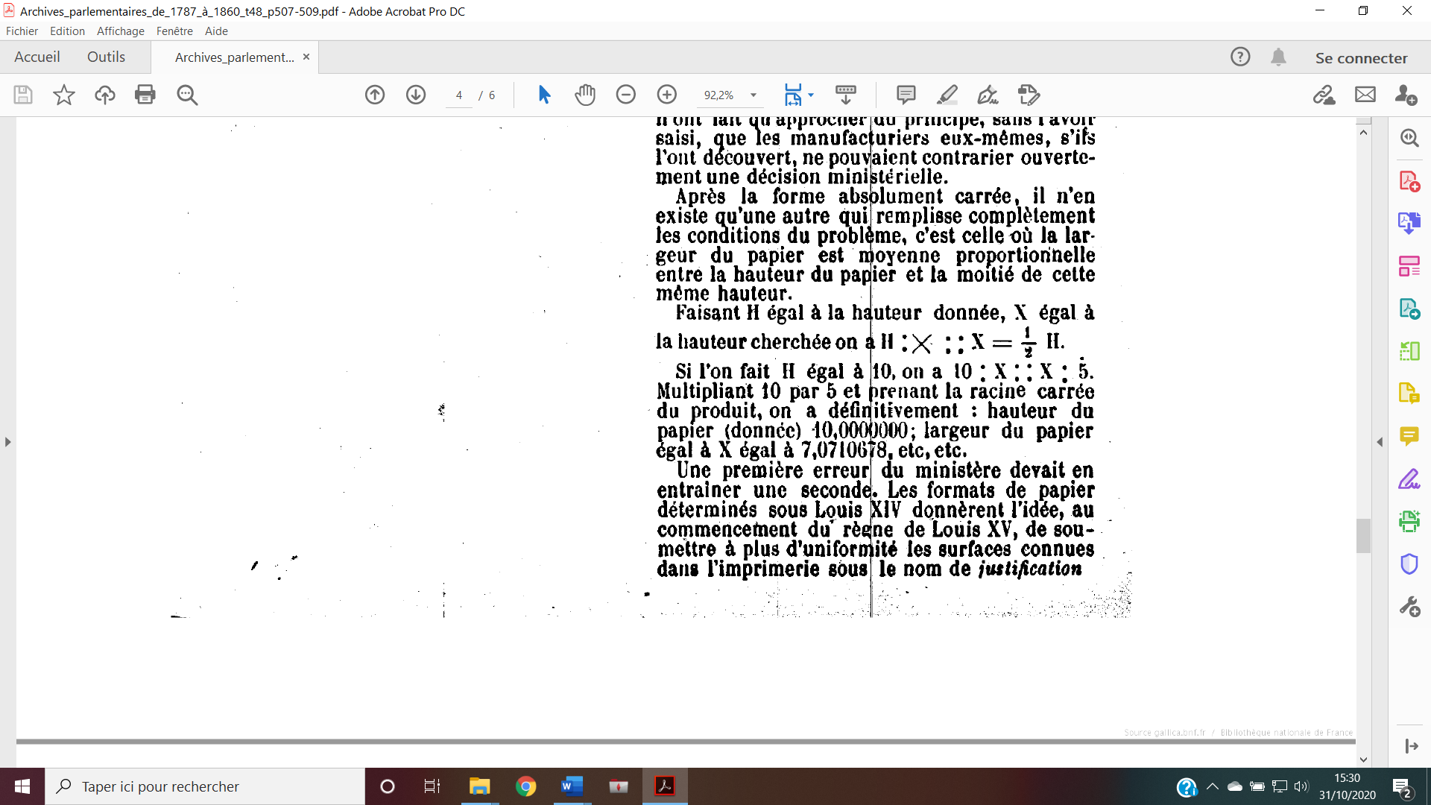  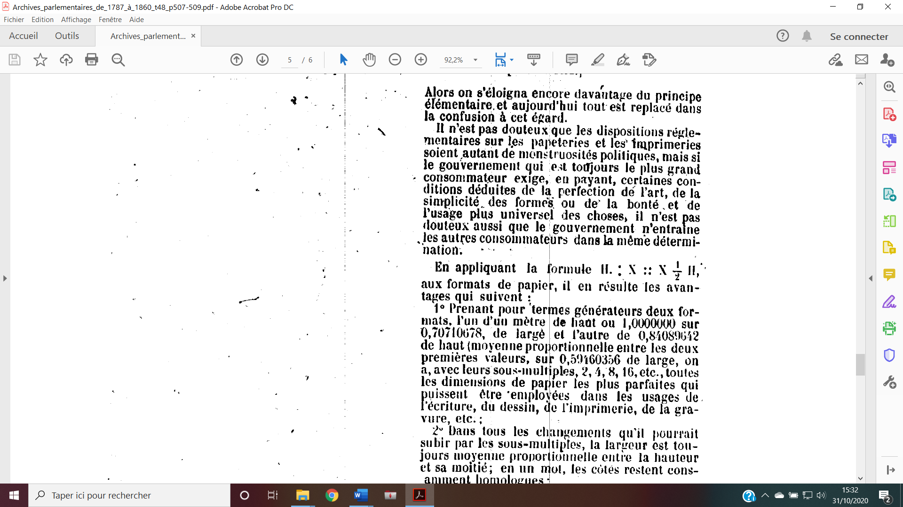  Annexe : article 387 | 